1. **INFORMACIÓN GENERAL DEL CONTRATO**

|  |  |  |  |
| --- | --- | --- | --- |
| **Proceso: Promoción del Desarrollo Social** | | **Subproceso:** Secretaría de Salud Pública y Seguridad Social | |
| **Actividad: Dirección Operativa de Salud Pública** | | **Dimensión:** Vida saludable y condiciones crónicas no transmisibles | |
| **Número del Contrato:** | **No 3259 del 19 de Mayo de 2021.** | **Programa:** Control de las enfermedades crónica no transmisibles degenerativas, cáncer y de interés epidemiológico**.** | |
| **Periodo al que corresponde el presente informe:** | 19 de mayo al 18 de junio de 2021 | **Plazo de Ejecución:** | 7 meses |
| **Contratista:** | ***Ney Holmes Ortega Chamorro***  ***CC:16540330*** | **Supervisor:** | ***Yamith Fernando García Monsalve*** |
| **Valor Total del Contrato** | **DIECIOCHO MILLONES DIECIOCHO MIL PESOS MCTE**  **$ 18.018. 000.oo m/cte.** | **Valor del periodo informado** | **$ 2.574.000 (Dos Millones Quinientos setenta y cuatro mil Pesos M/cte.)** |
| **Informe No.** | ***1*** | | |

1. **METAS A LAS QUE CONTRIBUYE EL CONTRATO:**

|  |  |
| --- | --- |
| **Política Pública** | 1. Política Pública para las personas adultas mayores en el Municipio de Pereira, para el periodo 2019-2028. |
| **Plan Territorial de Salud** | 1. Realizar 66 visitas de asistencia técnica al 100% de CBA frente a la atención integral del adulto mayor 2. Realizar actividades de promoción y educación en educación en salud a grupos de adultos mayores, CBA y en el ámbito educativo para promoción de derechos y deberes, proceso de vejez y envejecimiento saludable 3. Construir el protocolo de atención a población adulta mayor y socializarlo a las –EPS 4. Realizar visitas de asistencia técnica a IPS para verificar el cumplimiento de la normatividad en cáncer de próstata - salud visual y auditiva |
| **Plan de acción municipal (proyectos)** | 1. Actividades de promoción y prevención para mejorar la calidad de vida del adulto mayor en el 100% de los Centros de Protección Social Para el Adulto Mayor y Centros Vida y grupos de adulto mayor. |

1. **DESCRIPCIÓN DE ACTIVIDADES EJECUTADAS:**

**ALCANCES DEL CONTRATO**

**ALCANCE 1.** Apoyar según el requerimiento, mediante capacitaciones y sensibilización a los funcionarios de los Centros de Protección Social al Adulto Mayor y Centros Vida, para mejorar las condiciones y el lleno de requisitos en el proceso de certificación y autorización de funcionamiento, así como en la oferta de servicios.

**Actividades ejecutadas:**

Durante el periodo comprendido entre el 19 de mayo al 18 de junio de 2021 asistencia técnica a 9 CPSAM.

|  |  |  |  |
| --- | --- | --- | --- |
| **N.º**  **ACTIVIDAD** | **FECHA** | **ACTIVIDAD** | **LUGAR** |
| 1 | 31de mayo 2021. | Asistencia técnica ley 1315 de 2009, recorrido de identificación de fallas en la prestación del servicio, explicación de la guía de estándares | Fundación Nuestra señora de las Nieves Avenida 30 de agosto |
| 2 | 31de mayo 2021. | Asistencia técnica ley 1315 de 2009, recorrido de identificación de fallas en la prestación del servicio, explicación de la guía de estándares | Fundación la casa del abuelo avenida 30 de agosto |
| 3 | 31de mayo 2021 | Asistencia técnica ley 1315 de 2009, recorrido de identificación de fallas en la prestación del servicio, explicación de la guía de estándares | Centro de Bienestar al anciano Villa María, B/ 2500 lotes |
| 4 | 2 de Junio 2021. | Asistencia técnica ley 1315 de 2009, recorrido de identificación de fallas en la prestación del servicio, explicación de la guía de estándares | Asociación Hermanas Misioneras de la Caridad madre Teresa de Calcuta – Barrio Villavicencio |
| 5 | 2 de Junio 2021. | Asistencia técnica ley 1315 de 2009, recorrido de identificación de fallas en la prestación del servicio, explicación de la guía de estándares | Fundación Sumando Huellas vía Morelia |
| 6 | 4 de Junio 2021. | Asistencia técnica ley 1315 de 2009, recorrido de identificación de fallas en la prestación del servicio, explicación de la guía de estándares | Fundación Juan Pablo II Finca Dulcinea vía Armenia |
| 7 | 8 de Junio 2021. | Asistencia técnica ley 1315 de 2009, recorrido de identificación de fallas en la prestación del servicio, explicación de la guía de estándares | Fundación Edad de Oro, sector Tribunas vía Armenia |
| 8 | 10 de junio de 2021 | Asistencia técnica ley 1315 de 2009, recorrido de identificación de fallas en la prestación del servicio, explicación de la guía de estándares | Asociación don Nacían el Señor Caído Avenida 30 de agosto |
| 9 | 15 de junio de 2021 | Asistencia técnica ley 1315 de 2009, recorrido de identificación de fallas en la prestación del servicio, explicación de la guía de estándares | FUNDACION MIS AÑOS SOÑADOS |

**Soportes: contrato 3259 / informe 1 / subcarpeta Alcance 1**

* + Acta Asistencia Técnica Fundación Nuestra Señora De Las Nieves
  + Acta Asistencia Técnica Fundación La Casa Del Abuelo
  + Acta Asistencia Técnica Centro De Bienestar Al Anciano Villa María
  + Acta Asistencia Técnica Asociación Hermanas Misioneras De La Caridad Madre Teresa De Calcuta
  + Acta Asistencia Técnica Fundación Sumando Huellas
  + Acta Asistencia Técnica Fundación Juan Pablo II
  + Acta Asistencia Técnica Fundación Edad De Oro
  + Acta Asistencia Técnica Asociación Don Nacían El Señor Caído
  + Acta Asistencia Técnica Fundación Mis Años Soñados

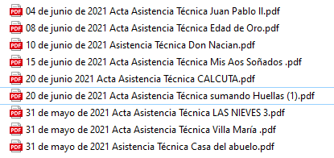

**ALCANCE 2.** Apoyar en la revisión documental correspondiente a las solicitudes de funcionamiento de los Centros de Protección Social al Adulto Mayor y Centros Vida que solicitan apertura por primera vez o renovación anual, generando las actas y comunicaciones correspondientes.

**Actividades ejecutadas:**

Durante el periodo comprendido entre el 19 de mayo al 18 de junio de 2021, se realizaron 3 revisiones documentales para lleno de requisitos de Autorización de Funcionamiento a Nuestra Señora de la Pobreza, y Villa María.

**Soportes: contrato 3259 / informe 1 / subcarpeta Alcance 2**

* + - 1. Acta revisión documental Villa María 2
      2. Acta revisión documental Villa María 3
      3. Acta revisión documental Hermanas de la Caridad Calcuta



**ALCANCE N°3:** Apoyar con visitas de asistencia técnica a las EAPB del municipio con el fin de evaluar el nivel de adherencia a las rutas de atención para la prestación de servicios de la población adulta mayor.

**Actividades ejecutadas:** Durante el periodo comprendido entre el 19 de mayo al 18 de junio de 2021, se elaboró oficio de presentación y programación de visitas a las diferentes EAPB y se envió correo electrónico a la coordinadora del programa

|  |  |
| --- | --- |
| 1 | Proyección de oficio y cronograma para aprobación de la coordinación |
| 2 | Envío correo electrónico a la coordinadora del programa |
| 3 | 13 SAIAS envío programación visitas Asistencia Técnica a EAPB |

**Soportes: CD contrato 3259 / informe 1 / subcarpeta Alcance 3**

1 OFICIO Y CRONOGRAMA DE VISITAS

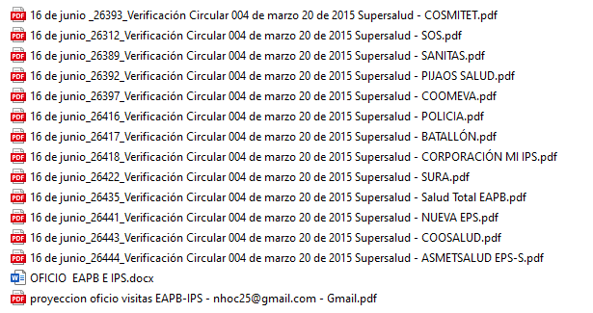

**ALCANCE N°4:** Apoyar con visitas de asistencia técnica a las IPS del municipio con el fin de evaluar el nivel de adherencia a las rutas de atención para la prestación de servicios de la población adulta mayor.

**Actividades ejecutadas:** Durante el periodo comprendido entre el 19 de mayo al 18 de junio de 2021, se elaboró oficio de presentación y programación de visitas a las diferente IPS y se envió correo electrónico a la coordinadora del programa

|  |  |
| --- | --- |
| 1 | Proyección de oficio y cronograma para aprobación de la coordinación |
| 2 | Envío correo electrónico a la coordinadora del programa |
| 3 | 2 SAIAS envío programación visitas Asistencia Técnica a IPS |

**Soportes: CD contrato 3259 / informe 1 / subcarpeta Alcance 4**



|  |
| --- |
| **ALCANCE N°5:** Contribuir con procesos de sensibilización y educación a nivel intersectorial e interinstitucional (Instituciones de educación, CPSAM, Centros Vida) y las demás que se convoquen en temas referentes al cuidado del adulto mayor, derechos y deberes y demás temas que contribuyan al bienestar de la población adulta mayor. |

**Actividades ejecutadas:** Durante el periodo comprendido entre el 19 de mayo al 18 de junio de 2021 se realiza intervención presencial a estudiantes del Programa Auxiliar de Enfermería.

|  |  |  |  |
| --- | --- | --- | --- |
| **N°** | **FECHA** | **TEMA** | **LUGAR** |
| 1 | 2 de Junio de 2021 | Reunión con directora de instituto de educación para coordinar capacitación en deberes y derechos a estudiantes de auxiliar de enfermería | Cruz Roja Pereira |
| 2 | 4 de Junio de 2021 | Capacitación a auxiliares de enfermería en deberes y derechos de los adultos mayores | Cruz Roja Pereira |

**Soportes: CD contrato 3259 / informe 1 / subcarpeta Alcance 5**

* + ACTA REUNIÓN DIRECTORA ACADÉMICA INSTITUTO.
  + ACTA CAPACITACION.

|  |
| --- |
| **ALCANCE N°6:** Apoyar los requerimientos técnicos, operativos y administrativos en el marco de la línea de trabajo de adulto mayor, realizar informes de gestión, y demás solicitudes administrativas que se generen durante la ejecución del objeto del contrato. |

**Actividades ejecutadas:** Durante el periodo comprendido entre el 19 de mayo al 18 de junio de 2021, se realizo envío de información solicitada de las actividades propias del contrato para informe de gestión a la coordinadora del programa, además de lo anterior se realiza asistencia a comité de Política Pública del Adulto Mayor, reunión equipo de trabajo y reunión RBC

|  |  |  |
| --- | --- | --- |
| **N°** | **FECHA** | **TEMA** |
| 1 | 25 de mayo de 2021 | Reunión Equipo Adulto Mayor |
| 2 | 20 de junio de 2021 | Comité de política Pública vejez y de envejecimiento |
| 3 | 15 de junio de 2021 | Reunión referente RBC |
| 4 | 09 de junio de 2021 | Envío información referente al contrato para informe de gestión |

**Soportes: CD contrato 3259 / informe 1 / subcarpeta Alcance 6.**

Correo electrónico con información para informe

1. Acta de reunión de programa Adulto Mayor
2. Acta reunión RBC
3. Asistencia Política Pública



|  |
| --- |
| **ALCANCE N°7:** Y las demás que sean asignadas y afines con el objeto, los alcances del contrato y la misión de la entidad. |

**Actividades ejecutadas:**

|  |  |  |
| --- | --- | --- |
| **N°** | **FECHA** | **TEMA** |
| 1 | 9 de Junio de 2021 | Apoyo jornada de vacunación sarampión y rubeola Las Brisas |
| 2 | 20 de Mayo al 19 de Junio 2021 | Se adjuntan 3 Cronogramas de Actividades semanales |
| 3 | 16 Junio 2021 | Se adjuntan 5 actas Acompañamiento en visitas de sellamiento con sello rojo por no autorización de funcionamiento |

.

**Soportes: CD contrato 3259 / informe 1 / subcarpeta Alcance 7**

* Acta de apoyo vacunación.
* Cronograma de actividades.

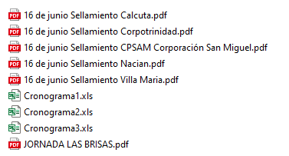

***PARA CONSTANCIA SE FIRMA EL PRESENTE INFORME A LOS 18 DÍAS DEL MES DE JUNIO DE 2021.***

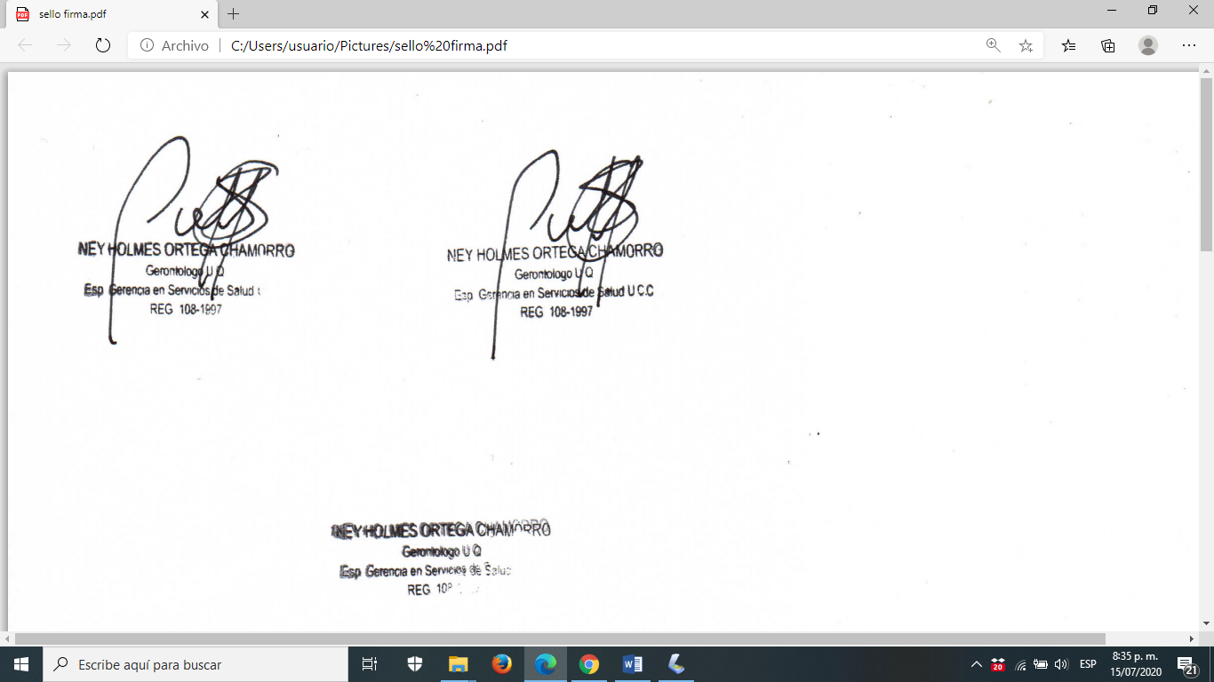

**____­­­­­­­­­­­­­­­­­­_______________________ ___________________________­­­­­­­­­­­­­­­­­­­­­­­­­­__**

**­­­­­ NEY HOLMES ORTEGA CHAMORRO**  **PAOLA ANDREA HERRERA GARCIA**

CONTRATISTA VoBo COORDINADOR DE PROGRAMA



**____________________________________**

**YAMITH FERNANDO GARCIA MONSALVE**

# SUPERVISOR